Подняться на высоту, спуститься в колодец и отловить змею: учебные сборы добровольных пожарных и спасателей прошли в столице

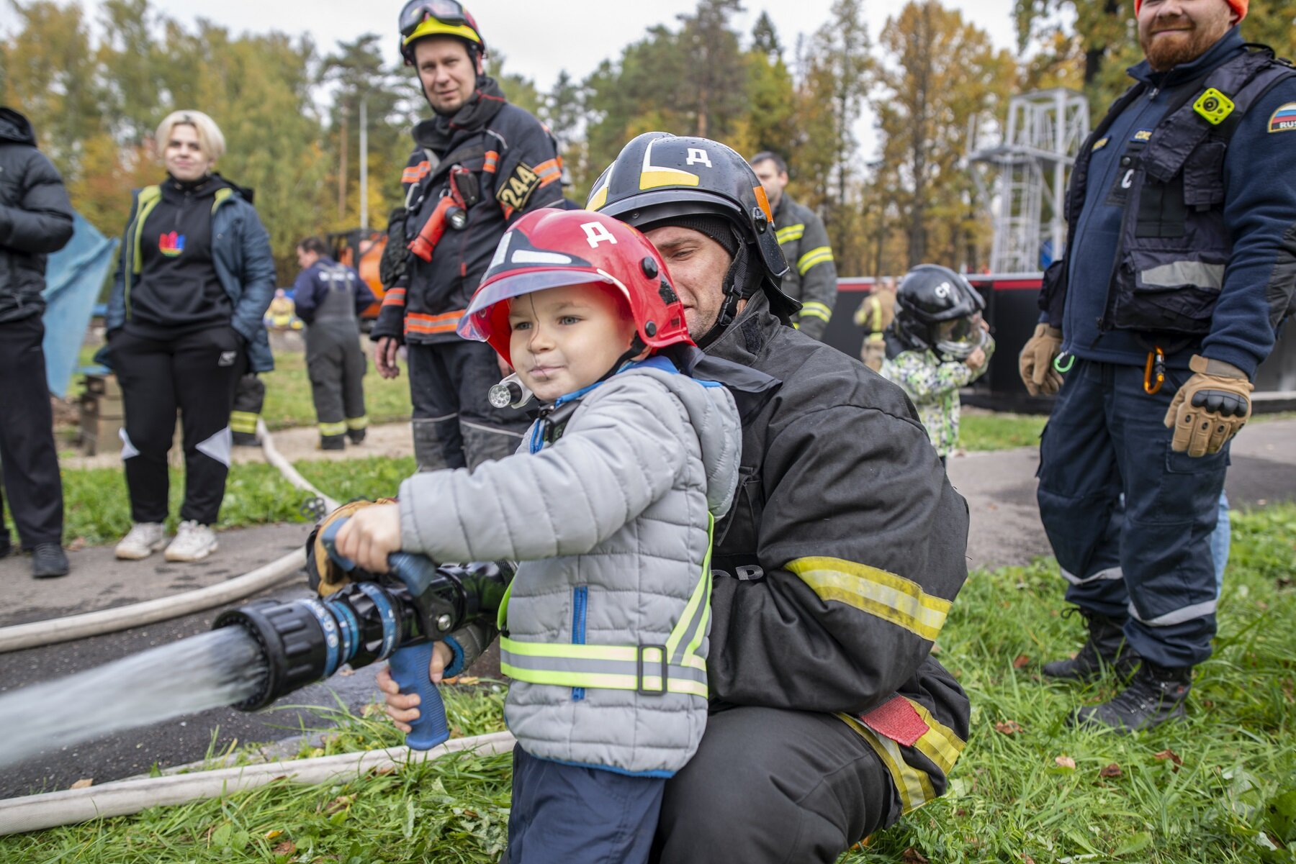

В течение двух дней более 500 добровольных пожарных и спасателей тренировались работать с пожарно-техническим вооружением и аварийно-спасательным инструментом, тушить возгорания, спасать людей и животных.
На продолжении 14 лет дважды в год на уникальном пожарно-спасательном полигоне в Апаринках собираются общественные организации, обеспечивающие безопасность населения совместно с профессиональными аварийно-спасательными и пожарными формированиями города. Среди них общественный поисково-спасательный отряд «СпасРезерв», поисковый отряд «ЛизаАлерт», Российский союз спасателей, Всероссийский студенческий корпус спасателей, группа помощи «ДобротворецЪ» и другие отряды.
«Заступаю на дежурства в составе «СпасРезерва» с 2018 года. Запомнился один случай: пожилая женщина в День Победы резала салат и упала. Несчастье настигло ее в праздник, к тому же дома с ней была больная родственница, и падение окончательно выбило женщину из колеи. Дверь оказалась закрыта изнутри. Пострадавшая смогла позвонить по телефону и попросить о помощи, но не верила, что сможет добраться до двери самостоятельно. Я была диспетчером и приняла вызов, отправила к ней смену и оставалась на линии. Мы проговорили минут 15, после чего женщина успокоилась, смогла доползти до двери и открыть ее, благодаря чему не пришлось вскрывать дверь для оказания помощи», — рассказала в перерыве между этапами участница сборов Алина.
В этом году в сборах участвовали школьники и воспитанники детских домов, которым провели мастер-классы по использованию самоспасателя «Фенист» в условиях задымления при пожаре, работе с огнетушителем и пожарными рукавами.
«Полигон, на котором регулярно проходят сборы добровольных спасателей и пожарных, создан в соответствии с учетом специфики столицы. Более десяти тысяч пожарных, спасателей и добровольцев, многие из которых получили теоретическую подготовку в нашем учебном центре ГО и ЧС, ежегодно проходят практическое обучение на площадках полигона. Сегодня подготовлено около 25 учебных точек, на которых участники будут работать группами по 5-6 человек. Добровольные спасатели оказывают существенную помощь профессионалам при проведении поисково-спасательных операций, также они часто привлекаются для оказания социальной помощи пожилым людям, транспортировки больных до машины скорой помощи, спасения животных. Их безвозмездная помощь — социальный подвиг», — отметил заместитель руководителя Департамента ГОЧСиПБ Дмитрий Скоркин.
В условиях, приближенных к реальным, добровольцы тренировали навыки оказания первой помощи и спасения пострадавших на завалах, вскрытия дверей при угрозе жизни и здоровью человека, повышали альпинистскую подготовку, эвакуировали людей с травмами из колодцев и коллекторов, выносили пострадавших из здания через узкие проемы, проводили экстренную эвакуацию из автомобиля при угрозе возгорания, тушили природные пожары и искали в помещении притаившихся змей. Будущих спасателей обучали алгоритму общения с пострадавшими для сбора всей необходимой информации. Полученные навыки пожарные и спасатели применят во время оперативного дежурства в составе пожарно-спасательного гарнизона столицы.
«В повседневной жизни я отвечаю за электрообеспечение больницы, но с 2015 года дважды в месяц заступаю на суточное дежурство в «СпасРезерве». Сначала решил получить знания по первой помощи, чтобы помогать родным и близким. Раньше я был сторонним наблюдателем, мог растеряться в метро, если видел, что человек потерял сознание, а теперь я знаю, что делать, и это предает мне уверенности. При обучении первой помощи узнал, что там же, в учебном центре, можно пройти подготовку и получить статус «спасатель», что и сделал. Чаще всего мы выезжаем для помощи пожилым людям, которые упали с кровати или инвалидной коляски и не могут подняться самостоятельно. Если человек оказался за закрытой дверью и не имеет возможности вызвать помощь, он может погибнуть, в таких случаях нас вызывают родственники или соседи. Мы вскрываем дверь или попадаем в дом через окно, оказываем необходимую помощь. Три типичные ситуации с животными — кошка на дереве, собака в люке, голубь в вентиляции. Но бывают и нетипичные случаи — кошка застряла в стиральной машинке или решила погреться под капотом автомобиля и проехала с владельцем до другого района или даже населенного пункта. За пять лет друзья привыкли к моему образу жизни, поддерживают меня, пару человек вдохновились моими историями, захотели узнать больше о том, как помочь людям в беде», — поделился Павел, участник сборов.

